# 6 PENGENALAN GAME

|  |  |  |
| --- | --- | --- |
| **NIM** | : | 2118109 |
| **Nama** | : | Ahmad Alif Al Ayubi |
| **Kelas** | : | D |
| **Asisten Lab** | : | Zain Aryanta (2118051) |

## Tugas 1 : Create Account dan Import Asset

1. **Create Account**
2. Untuk membuat akun *Unity* buka *website*-nya terlebih dahulu dengan mengetikkan *link* berikut <https://unity.com/>, setelah itu *icon* pada pojok kanan atas lalu pilih *Create a Unity ID*.

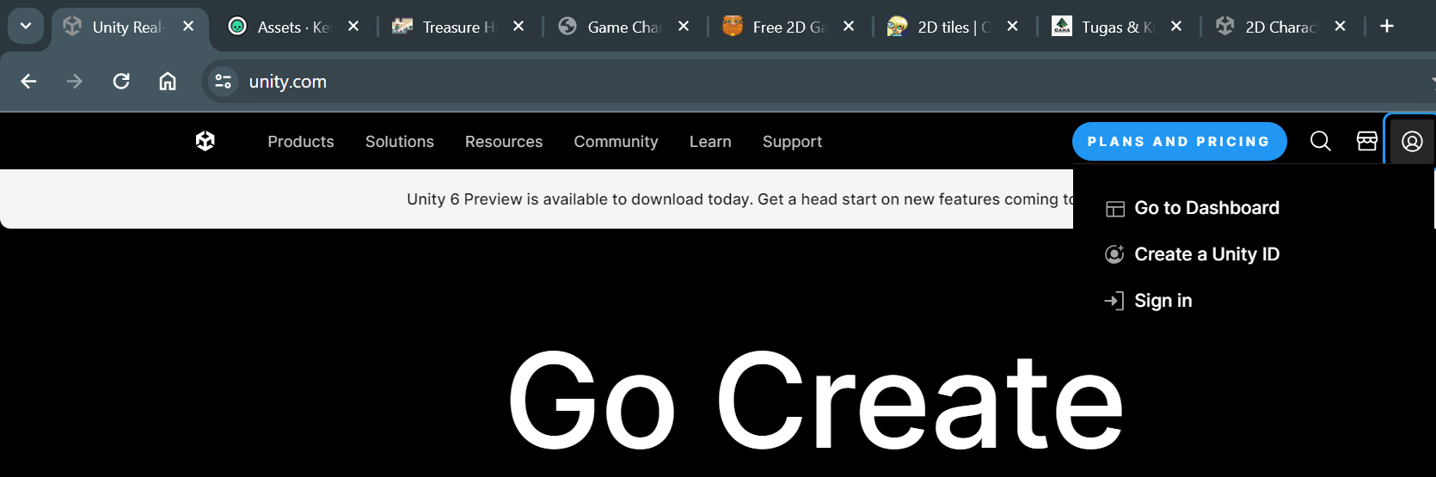

### 6.1 Membuka Website Unity

1. Kemudian isikan semua kolom untuk mendaftar, isikan *email* dengan akun *email* yang aktif agar dapat dikirim konfirmasi pendaftaran dari *Unity*.

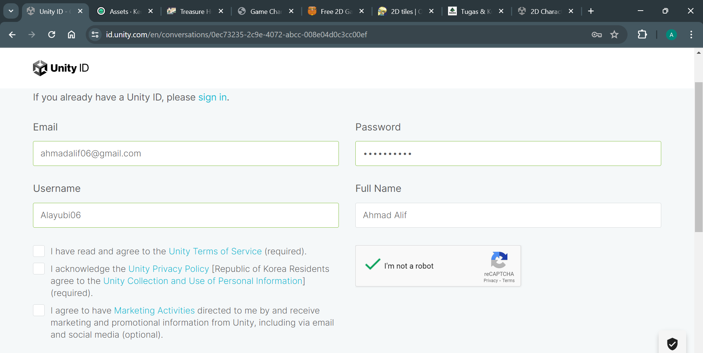

### 6.2 Mengisikan Formulir Pendaftaran

1. Buka *email* yang telah didaftarkan tadi, kemudian buka pesan dari *Unity*, lalu lakukan konfirmasi dengan menekan tulisan “*Link to confirm email*”.

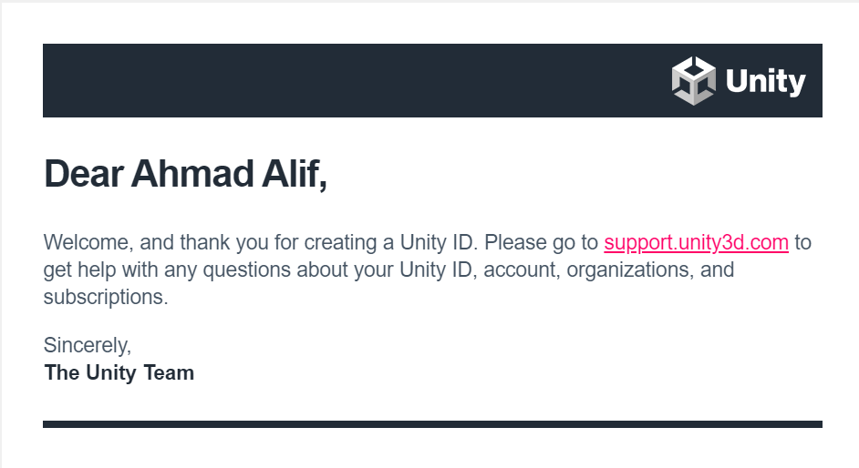

### 6.3 Konfirmasi Akun

1. Setelah itu lakukan *login* dengan akun yang telah dibuat tadi.

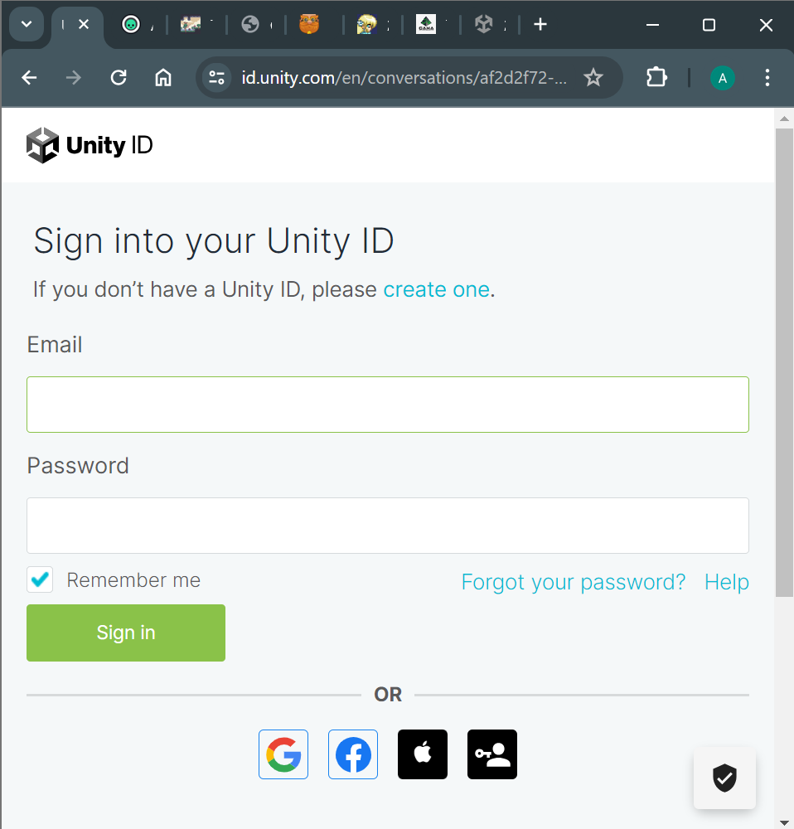

### 6.4 Melakukan Login

1. Jika sudah melakukan *login* maka akan muncul tampilan awal seperti dibawah ini.

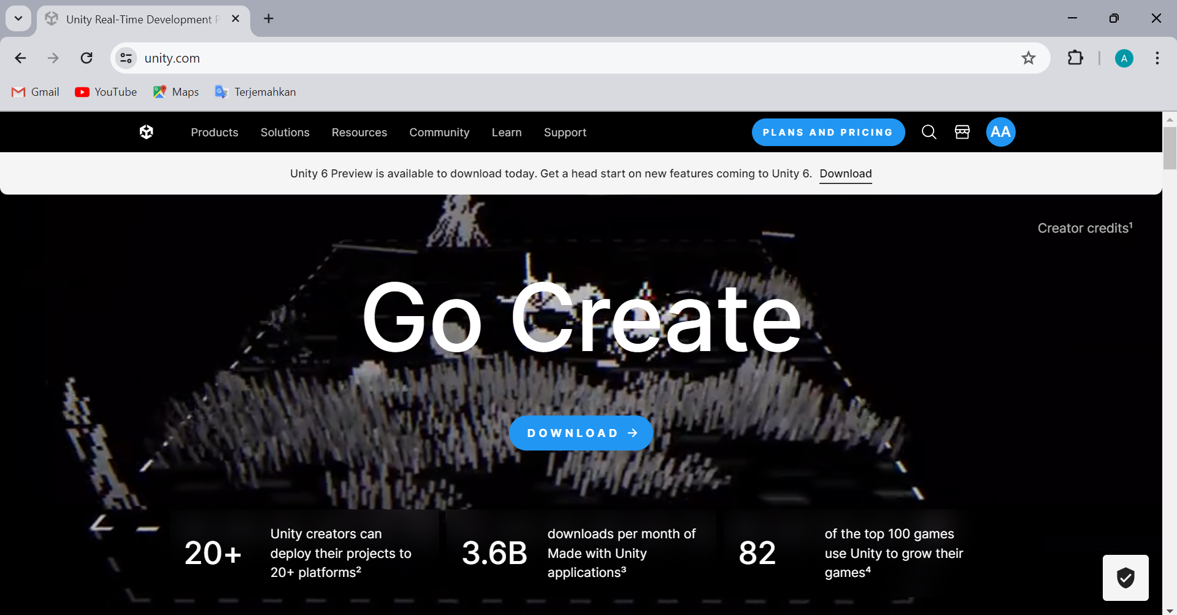

### 6.5 Tampilan Awal Web

1. **Import Asset Baru**
2. Untuk menambahkan asset baru buka <https://pixelfrog-assets.itch.io/treasure-hunters> kemudian klik *download* untuk mendapatkan assetnya.

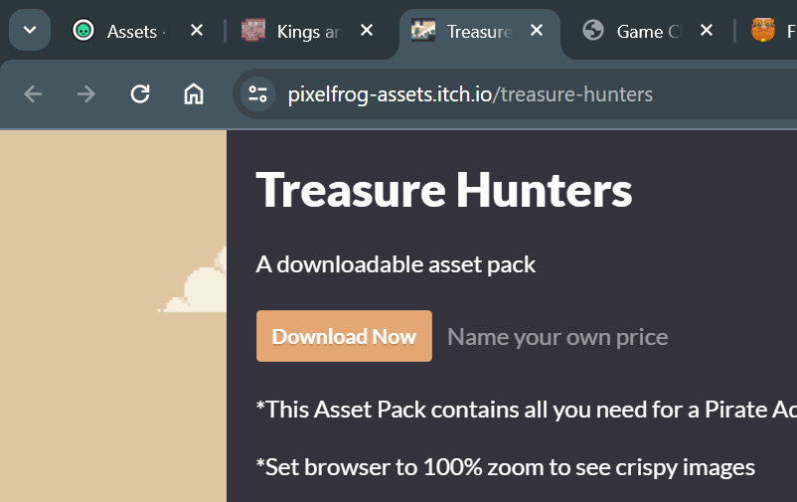

### 6.6 Download Asset

1. Kemudian buka aplikasi Unity pastikan sudah masuk dengan akun yang telah dibuat tadi, lalu klik New Project.

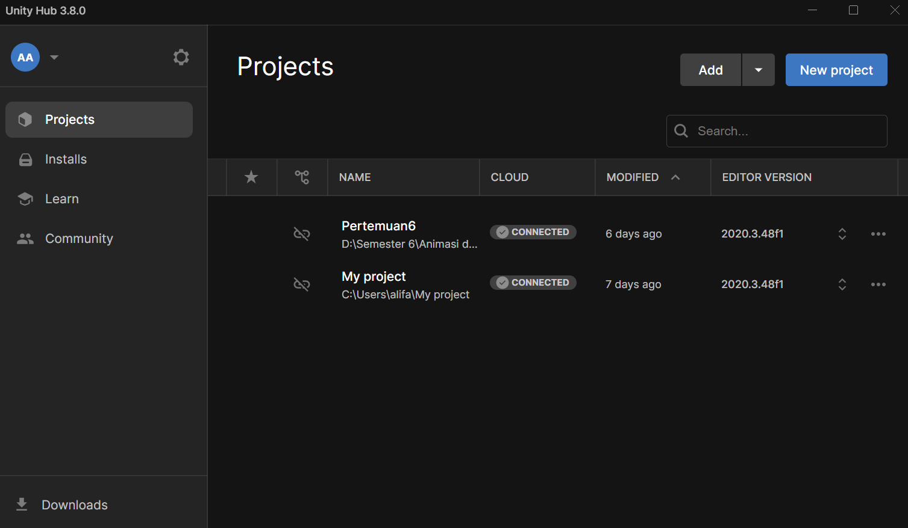

### 6.7 Membuka Unity

1. Lalu isikan nama projeknya, pilih lokasi penyimanan *file*, kemudian pilih tamplate 2D, jika sudah klik *Create Project*.

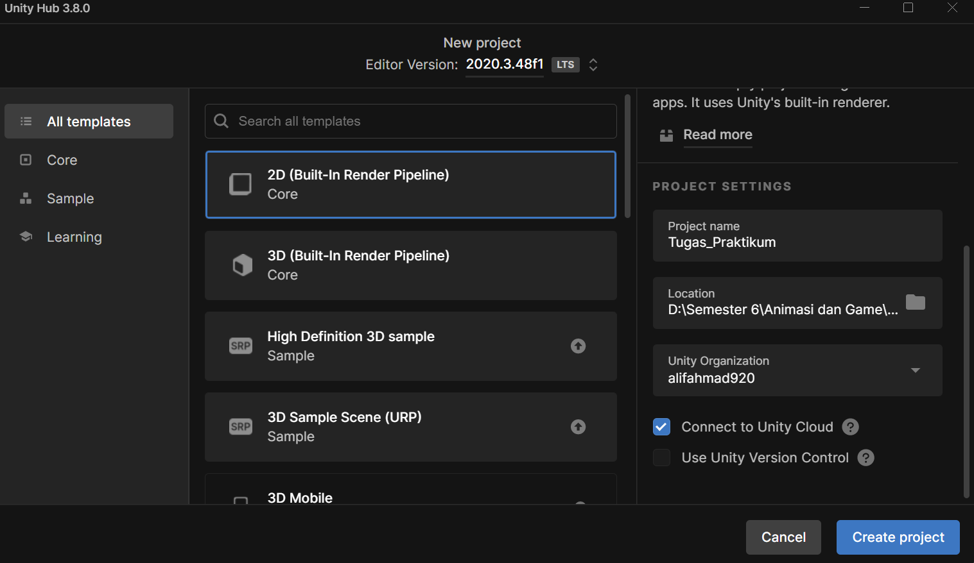

### 6.8 Membuat Projek Baru

1. Kemudian klik *menu Asset*, kemudian klik *Import New Asset*.

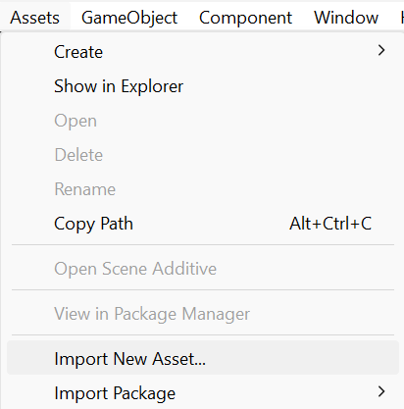

### 6.9 Import New Asset

1. Lalu cari *asset game* yang telah di *download* tadi, setelah itu klik *Import*.

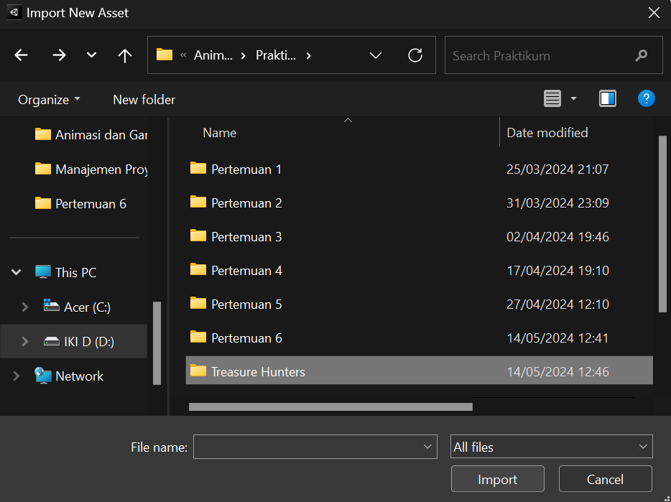

### 6.10 Mencari Asset

1. Ketika sudah di *import folder asset* yang di *download* tadi akan terletak di *folder Project/Assets*.

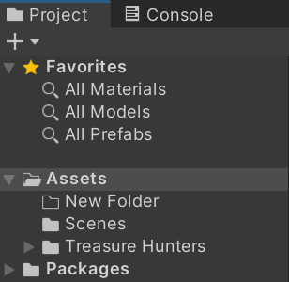

### 6.11 Letak Folder Asset

1. **Link Kuis**

<https://www.instagram.com/p/C66h_oYyjHk/?igsh=aDQxb3l5aDhzcXlv>